6.5 Задание на СРОП
6.5.1 Все настройки главного меню «Пуск» находятся в системном Реестре в одном месте НKCU\Software\Microsoft\Windows\CurrentVersion\Explorer\ Advanced. Таблица 2 описывает значения, которые можно добавлять в этот ключ. Большинство из этих значений принадлежит к типу REG_DWORD (данные имеют вид 0x01, 0x02 и т.д.), но некоторые из них имеют тип REG_SZ (символьные данные вида «NO» или «YES»).

Таблица 2 - Настройки классического меню «Пуск» ОС Windows XP
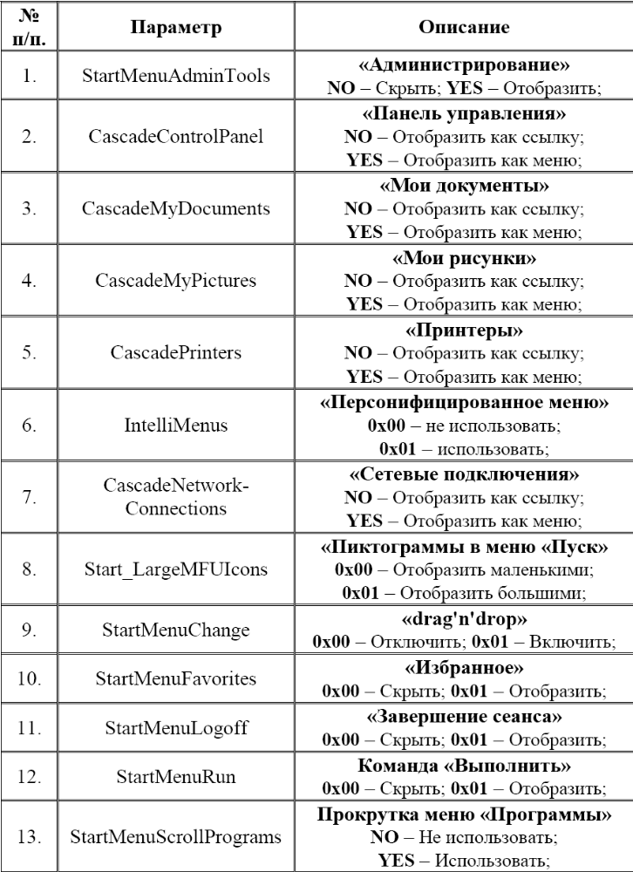
Изучить 2-3 настройки.

6.5.2 Самостоятельно изучить и продемонстрировать настройки, не описанные в лабораторной работе.

После выполнения работы необходимо обязательно восстановить прежний реестр!

